Муниципальное дошкольное учреждение «Детский сад №70»

Консультация для родителей

«СТОЛОВЫЙ ЭТИКЕТ ИЛИ КУЛЬТУРА
ПОВЕДЕНИЯ ЗА СТОЛОМ».

ПОДГОТОВИЛА ВОСПИТАТЕЛЬ: КУРОЧКИНА О.В.
29.03.22г.

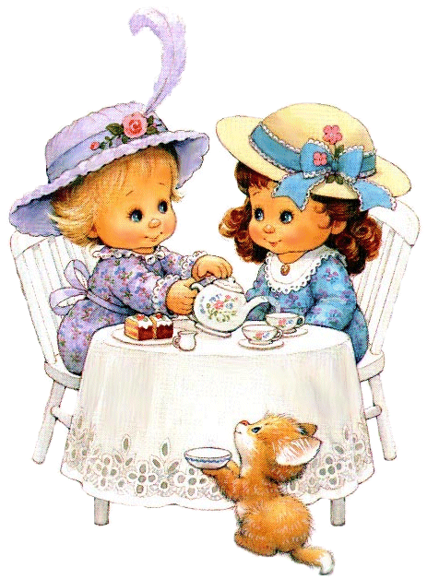
«СТОЛОВЫЙ ЭТИКЕТ
ИЛИ КУЛЬТУРА ПОВЕДЕНИЯ ЗА СТОЛОМ».
Прием пищи – процесс наиважнейший. Его всегда окружали всяческие ритуалы и правила, строго регламентирующие кто, когда, где, что ест. Первые правила были нераздельно связаны с семейной иерархией, организацией быта, способом приготовления пищи, да и с самой пищей. Нарушать правила во время еды считалось чем-то непростительным, постыдным и осуждалось (а, порой, каралось) во все времена, у любой культуры. Менялась жизнь, быт человека – с ним вместе менялись правила. Семейные обряды потеснились и уступили место культуре и эстетике питания.
Зачем нам нужны правила поведения за столом? Соблюдение правил и этикет за столом не являются прерогативой определенной социальной группы людей. Оно не имеет ничего общего с уровнем достатка или социальным статусом семьи. « Мы люди простые, из рабочих. Зачем нам все эти скатерти, салфетки, вилочки и ножики? Зачем это все моему ребенку? » — педагогам детского сада порой приходится слышать что-то подобное. Важно понимать, что культура питания и поведения – не капризы, не желание возвыситься над окружающими. Дело в том, что соблюдение определенных правил этикета за столом имеет смысл и несет конкретную пользу для детей. Рассмотрим некоторые из них:
-Мытье рук перед едой защищает организм от попадания болезнетворных бактерий вместе с едой;
-Сервировка стола с использованием чистой скатерти и одноразовых салфеток защищает продукты от соприкосновения с покрытием обеденного стола;
-Требование «не вертеться» и не разговаривать во время приема пищи – профилактика серьезных инцидентов за столом (ребенок может подавиться);
-Просьба «не торопиться», сидеть прямо и тщательно пережевывать пищу есть ни что иное, как помощь желудку переварить съеденное быстро и легко;
-Не поллагается есть слишком быстро, наполнять рот большим колличеством еды, разговаривать, когда во рту пища.
-Салфетка, постеленная на колено (или на груди) защитит одежду от загрязнения.
Особо хотелось бы выделить использование специальных столовых приборов во время трапезы. Многие до сих пор считают, что это есть ничто иное, как нарочитое поведение высшего класса, с целью показать свои умения и знания в этой области. Все совсем не так. Чтобы умело пользоваться приборами, не надо быть представителем определенной группы. Использование приборов призвано не усложнить, а облегчить действия трапезничающего. Мясо гораздо удобнее есть, порезав на кусочки (а не кусать целиком с вилки), рыбу удобно разделать специальной вилкой, а десерт вкушать маленькой ложечкой или вилочкой.
Организация детского питания напрямую связана со столовым этикетом и решением воспитательных задач – формированием у детей культуры поведения за столом. Знакомство и овладение навыками столового этикета позволяет ребенку быть уверенным в себе.

Научить ребенка правильно вести себя за столом, умело пользоваться столовыми приборами, быть обходительными в застольном общении – задача, как воспитателя, так и родителей.
Культурно-гигиенические навыки приема пищи – это раздел программы воспитания и обучения детей, в котором сформулированы задачи, с учетом возрастных особенностей ребенка. С раннего возраста необходимо выработать у ребенка правильное отношение к еде, разным блюдам, умение пользоваться столовыми приборами и салфетками.
Гигиенические навыки приемы пищи. Воспитатель учит детей мыть руки перед едой, во время приема пищи правильно сидеть, ( не откидываться на спинку стула, не расставлять локти и не ставить их на стол), во время еды не спешить, не отвлекаться и не играть столовыми приборами, не набивать рот и разговаривать при этом и т. д.
Психологические аспекты организации питания детей требуют внимания к качеству предлагаемых детям блюд, соответствие пищи требованиям растущего организма, разнообразию меню и непосредственно процедуре приема пищи.
Гостевой этикет предполагает, что воспитатель знакомит дошкольников с правилами в различных этикетных ситуациях, связанных с общением. Проводятся специальные дидактические занятия по темам: «Друзья у меня в гостях», «Я в гостях у друга», «Как дарить подарки» и др.

Профессиональная обязанность воспитателя детского сада – обучить ребенка правилам поведения за столом. Это обучение происходит как на специально организованных занятиях, так и во время приема пищи.
Завтракая и обедая вместе с детьми, воспитатель демонстрирует им красоту этикета, разумность и необходимость его соблюдения.
Воспитатель руководствуется задачами, сформулированными в программах, но чтобы проследить последовательность и постепенность задач по формированию культурно- гигиенических навыков, мы предлагаем их с учетом возрастных особенностей ребенка.
Правила поведения за столом в детском саду.
Вопрос организации детского питания в ДОУ является важной задачей, которую коллектив нашего детского сада решает в своем многогранном подходе. Правильное здоровое питание дошкольников сопровождается правильной его организацией. У маленьких детей все по-взрослому: сервированный стол, эстетически привлекательный, и, конечно же, правила поведения детей за столом. Это легко понять, в группе от 20 до 25 человек, обед, организованный без правил поведения и дисциплины, превратился бы в хаос с высокой степенью риска для здоровья (жизни) детей. Но этого не случается. Изучение правил поведения и норм этикета в ДОУ происходит не от случая к случаю, а в процессе всех режимных моментах. Прием пищи – самый важный момент, к нему подход особый.

